* * 6 * *
El Profeta Samuel
Un vidente que escuchaba a Dios
Y estaba al servicio de Heli,
cuyos hijos eran viciosos

La historia de Samuel
anunciaba la vida del pueblo elegido
en el momento de pasar
de los jueces ocasionales
a los reyes permanentes

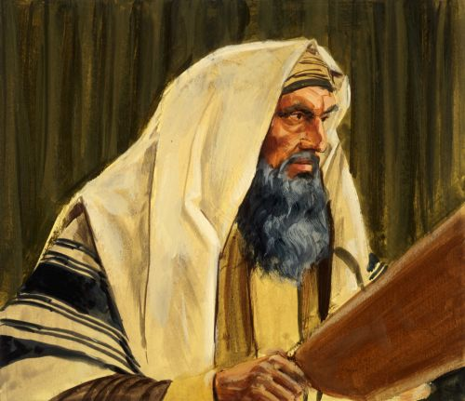
Wilka, modelo de piedad,
era el niño quechua que buscaba
mejorar las visiones
que habían tenido algunos
de su raza y de su cultua

0- - - - - - - - - - - - - - - Ana, la madre de Samuel y sus plegarias
En el Santuario de Silo, donde se guardaba el Arca de la Alianza desde la llegada de los israelitas a la tierra prometida, es donde mantenía el culto a Yaweh el vidente Heli. Iba la gente a pedir dones a Dios y el sacerdote que les acogía, les consolaba o les ayudaba.
Una mujer llamada Ana fue angustiada por no poder ser madre. Lloraba y gemía. El profeta la riñó por considerarla ebria. Pero ella se declaró como madre fracasada. Heli la consoló y prometió que antes de un año sería madre.

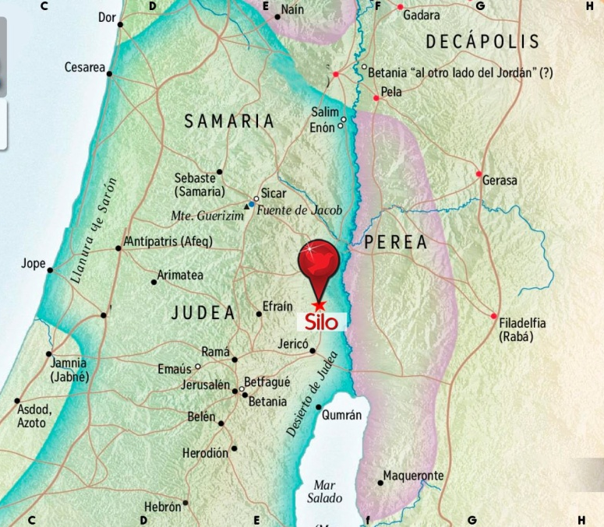
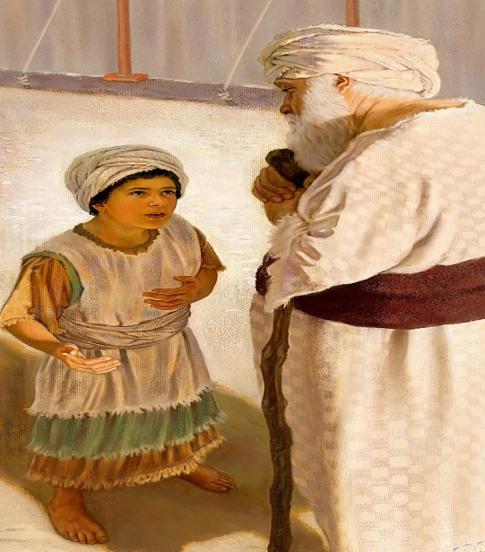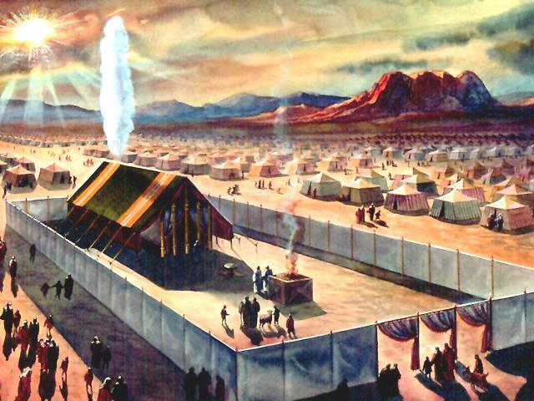
Wilka se acordó, que en el lugar de sus padres, en una aldea inca de montaña, había visto a muchas gentes mayores del pueblo que ofrecían dones a la Pachamama, que es como decir a la madre tierra. Y dejaban en la ladera de las montañas regalos a un dios que llamaban Inti, que era el dios sol, o también a Illapa, la diosa de las montañas. Pensó que los judíos habían hecho lo mismo con el que llamaban Yaweh

2. - - - - - - - - - - - - - - Samuel en el Santuario de Heli

Apenas tuvo el hijo, Ana se lo consagró a Dios y en cuanto creció lo suficiente le llevó al santuario y le pidió a Heli que lo aceptara para el servicio del santuario y para los sacrificios que se hacían ante el Arca de Dios que allí se guardaba. Allí creció junto a Helí y allí llevaba una vida serena y piadosa. Hasta que una noche una voz le despertó: Samuel... Samuel... Se levantó y fue donde Heli dormía: "Aquí estoy". "No te he llamado, vete a dormir, le dijo Helí.
A la tercera vez el consejo fue otro: Responde: "Aqui estoy, Señor, escucho".
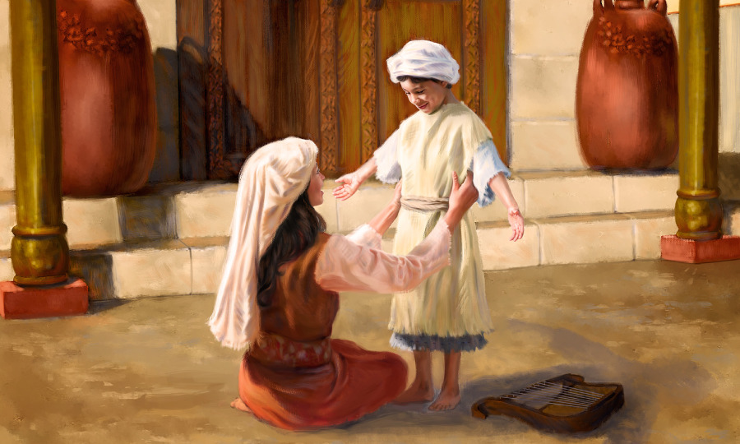
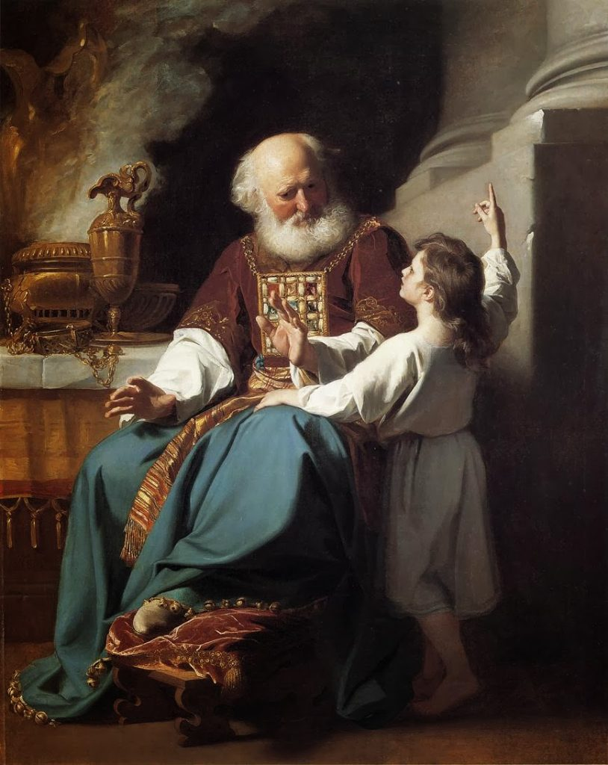

3. - - - - - - - - - - - - - - - - - - - El castigo de Helí por parte de Yaweh
Asi fue. Y el Señor le dijo: "Voy a castigar a Helí por dejar que sus dos hijos abusen del santuario. Roban las limosnas y se quedan con lo mejor en las ofertas. Helí no les reprende; y si algo les dice, ellos no hacen caso.
Heli exigió a Samuel que le dijera exactamente lo que había dicho el Señor. Y supo que la sentencia era de un próximo castigo por su pasividad como padre. Solo dijo: "Hágase la voluntad del Señor".
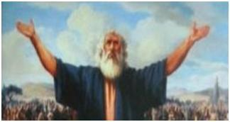

4. - - - - - - - - - - - - - - - - - - - - - - -- La victoria de los filisteos y el Arca en su poder
Los filisteos atacaron y derrotaron en la batalla a Israel. Los dirigentes exigieron que el Arca de la alianza fuera a la próxima batalla para dar animo a los soldados. Y así fue. Pero la segunda derrota fue mayor que la primera y el Arca de la alianza quedó en manos de los enemigos.
Cuando la noticia de que el Arca había cado en manos de los enemigos llegó, Heli se cayó de la silla y murió en el acto. Los Filisteos no sabía qué hacer con el botín del Arca. La llevaron ante su Dios Dagón. Y el ídolo cayó en tierra. Pasó por varias ciudades y todos quedaban paralíticos con tumores. Temerosos decidieron devolverla. No sabían cómo hacerlo. La pusieron en un carro con dos vacas y las vacas, sin que nadie las guiara, la llevaron al más cercano poblado israelita.

Wilka, que era cristiano olvido lo que vio en su aldea y pensó que hace muchos años los israelitas tenían también otras ideas sobre Dios, porque no existia todavía el templo de Jerusalén ni había nacido todavía Jesús.
5. - - - - - - - - - - - - - - - - - - - - - - Las guerras bajo el consejo de Samuel
De nuevo, ya sin el Arca, los filisteos atacaron, pero Israel fue el que venció en la batalla, pues el Señor Dios estaba ya de su parte. Veinte años estuvo el Arca en una casa particular de un israelita fiel que recibió muchas bendiciones. Desde esa casa bendijo a Israel.

Entró en juego ya Samuel y durante muchos años estuvo gobernando al pueblo con sus consejos: las guerras contra los filisteos y los amorreos siempre eran ganadas por Israel y todo lo que había conseguido los enemigos fue recuperado por el pueblo de Yaweh.

Todo el pueblo estaba de parte de Samuel y como buen juez siempre hacia justicia y siempre actuaba en busca de la paz.

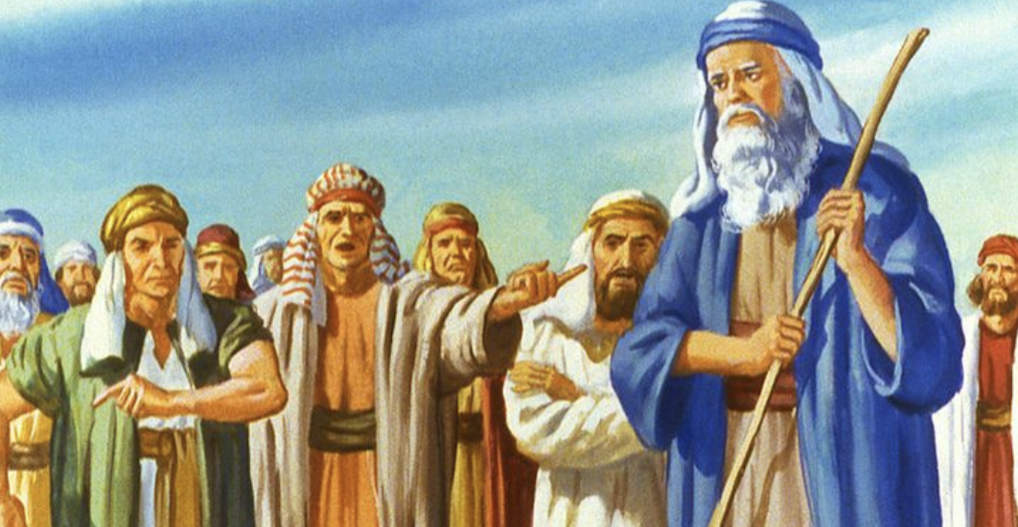

6-- - - - - - - - - - - - - - - - - - - - - Los israelitas piden un Rey. La elección de Saúl
Se quejó Samuel ante Yaweh de que los israelitas pedían un rey y ya no le quería a él como gobernante del pueblo. El Señor le respondió: No te rechazan a ti. Es a mí el que no quieren. Dales un rey. El rey le cobrará tributos y les tratara como siervos. Se llevará sus jóvenes para la guerra y sus doncellas para su nobles y consejeros. Dale el rey que piden y no les escuches luego cuando se quejen y se arrepientan.

Samuel fue a buscar uno como rey y Yaweh le señaló un joven que estaba arando con sus bueyes. Se llamaba Saúl. Inmediatamente Saúl dejó los bueyes y le siguió.

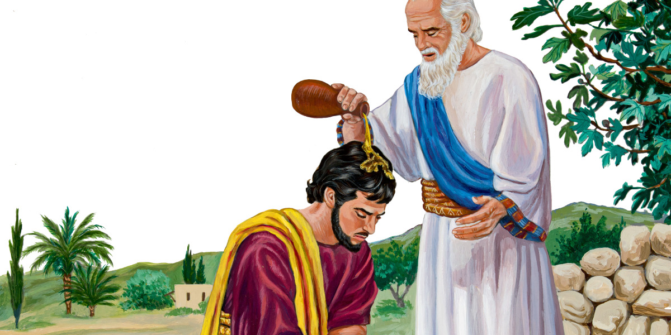
A Wilka le hizo gracia que para nombrarle como rey le diera aceite en la cabeza. Pero el profesor de la clase le explicó que ese aceite santo era una costumbre de muchos pueblos primitivos. Pero que lo importante era que quien lo recibía descubría que era elegido de Dios..

7 - - - - - - - - - - - - - - - - - - - - Las guerras con los filisteos ocuparon el reinado de Saúl
Fueron 30 años de guerras y Saúl conoció las victorias y las derrotas. Fue generoso al principio de su reinado y tirano al final. En su reinado apareció David, como vencedor de Goliat y luego como cortesano que excitó los celos y las envidias del Rey.

Samuel se mantuvo alejado ya del Reino y supo que Saúl había dejado de ser elegido por el pueblo, pero seguía gobernando ya alejado de Dios.

Ya no atendía a los consejos de Samuel ni se acercó a pedirle consejos como al principio
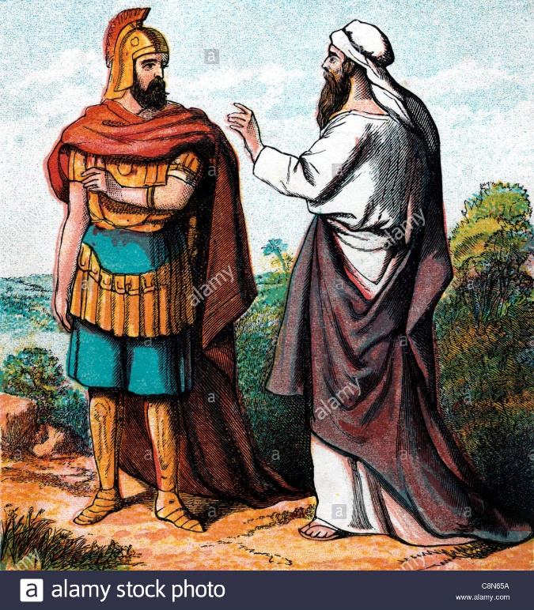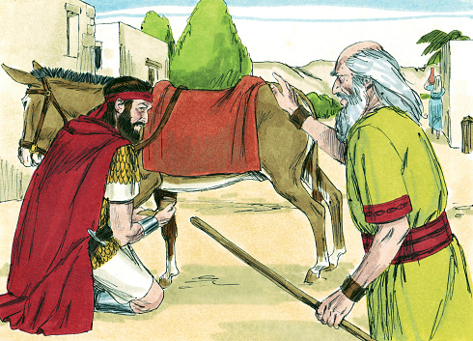

8. - - - - - - - - - - - - - - - -- - - La consagración secreta de David
El Señor le ordenó a Samuel que fuera a Belén de Judá y consagrara a uno que iba ser el próximo rey fiel de Dios. Samuel fue a Belén y en la familia de Isaí o Jessé llamó a todos su hijos, y solo cuando vio a David, que estaba en el campo guardando las ovejas, entendió que era el que Dios elegía como rey de Israel y le consagró ante su padre y hermanos.

David empezó a tener algunas actividades en las guerras de Saúl. Mató al gigante Goliat de los filisteos, se casó con la hija pequeña de Saúl habiendo superado la prueba puesta por Saúl, tuvo amistad con Jonathan hijo de Saúl, estuvo en la corte para entonar canciones cuando el rey tenia ataques de locura...

Pero tuvo que marchar y esconderse cuando Saúl lo quiso matar con la lanza que le lanzó en un encuentro.

Wilka se acordó de que eso no se solía hacen en su poblado y que los mayores de edad tenían una autoridad como natural que todos, sobre todo los jóvenes, respetaban y admiraban. Pensó que David tendría que relacionarse con Saúl, como asi fue. Wilka dijo: " uno perseguirá al otro, como pasa en todas partes."
9. - - - - - - - - - - - - - - - - - - - - - Las persecuciones de Saúl contra David
Llegó un momento en que David tuvo que huir porque Saúl quería matarle, hasta el punto de que dejó las guerras con los filisteos para perseguir por las montañas a David. Muchas gentes se pasaban al partido de David, por ver que era más luchador, más justo y más valiente que Saúl

Ya solo faltaba que Saúl muriera y David sería proclamado rey por todo Israel

10. - - - - - - - - - - - - - - - - - - - - Aparición de Samuel y muerte de Saúl
La última batalla contra los filisteos la tuvo Saúl en los montes de Gelboé, al norte de Israel. Iba con miedo a la batalla y quiso que una adivina le pusiera en contacto con Samuel, que había muerto, para que le dijera lo que tenía que hacer.
La pitonisa y adivina tembló al ver que Samuel aparecía de verdad y escuchó que le decía a Saúl: "En esta batalla vas a morir, y tu hijo Jonathan también por tu culpa. No has hecho lo que Yaweh esperaba de ti. Saúl cayó en tierra asustado por lo que venía y Samuel nunca más volvió a aparecer a nadie.

Al dia siguiente Saúl murió en la batalla y David entonó una elegía o cantar recordando sobre todo a su amigo Jonathan.
+ + + + + + + + + + + + + + + + + + + + + + + + + + + + + + + + + + + + + + + + + + + + + + +
Página de Wilka
Comparar el santuario de Siló, con un santuarios de incas ( Machu Pichun de Cuzco, Peru, y con el de los aymaras, con el de TiWuanaku, en el Alto de Bolivia, La Paz,
Machu Pichu Perú - Bolivia Tiwuanaku
Hacer una encuesta preguntando a los profesores o la gente mayor
1 ¿ A quién se adoraba en Silo con el profeta Samuel? (A quien se adoraba en los otros dos santuarios citados de los incas y de los aymaras)
2. ¿Quién era sacerdote en Siló y quien dirigía la oración en los otros dos?
3. ¿En qué lugar del mundo estaba Siló y donde están los otros dos citados?
4 ¿Cuánta distancia hay entre los dos lugares del mundo: Israel y Peru Bolivia?
5 ¿Quién visita hoy, muchos siglos después, Siló y quién va a los otros dos?
Con esas cinco preguntas respondidas más o menos por los mayores, los profesores o los padres, Wilka y sus compañeros pueden sacar tres consecuencias.
a) Sobre Dios b) Sobre la oración c) Sobre lo que se cree
Escribir una o dos frases en cada a, b y c

Conjunto de relatos y referencias de este relato sobre David
Los relatos bíblicos para niños y jóvenes que estamos viendo y aprendiendo | Lo que debemos saber y dice la Biblia  Es la Historia del rey elegido por Dios
Tres datos .  Nombre biblico /Niño (m) o niña [con f ]  del cuento modelo) y valor o virtud  Antiguo Testamento  1 Adan y Eva Vidallari -f- (amanecer)Vivir.Paz  2 NoeSamin -f- (afortunado) Trabajo  3 Abraham Unay -m- (primero)Obediencia  4 Jacob Raquel -f- (elegida)Amistad  5. Moisés Wisa -m- (Profeta) Fidelidad  6 Samuel Wilka -m- (anunciar) Piedad  7 Sansón Mamani-m- (energia) Fortaleza  8. David (Sayri-m- (principe) Valentía  9 Salomón Ramon -m-(señorio) Sabiduría  10 Elías Elena -f- (griega) Oracion  11 Eliseo Inti -m- (sol)Sinceridad  12 Isaías Rodrigo -m-(fuerte )Prudencia  13 JeremiasAlfo -f- ( blanco) Constancia  14 Daniel Yawri -m-(lanza) Inteligencia  15 Tobías Susana -f- ( blanca) Confianza  16 Esther Asiri -f- (sonriente)Limpieza  17 Judith Kuka -f- (energia coca) Decision  18 Job Wayra-m- ( incansable) Paciencia  19 Jonás Takiri -m- (musico) Arrepentimiento  20 Esdrás, Inka -m- ( jefe)Trabajo  Nuevo Testamento  21 Marcos Alberto Ser discreto  22MaríaBeatriz f- (feliz)Abnegación  23 San José. Kusi -m- trabajador Sencillez,  24 Juan Bautista Florina -f- (flor) Responder  25Isabel Maimar -f- (estrella) Alegria  26 Pedro Rumi -m- (piedra) Espontaneidad  27Juan Ruben-f- ( color) Confianza  28 Magdalena Teresa -f- (serena) Gratitud  29 Mateo Wari -m- (veloz) Desprendimiento  30 Pablo Saulo -m- ( viajero) Idealismo  31 Lucas Marino Estudio  32 Bernabe Luis Rezar  33 Timoteo y Tito Roberto Sinceridad  34 Lasmujeres Ester La verdad  35 Los ciegos Elena Cortesia  36 Los leprosos Fernando Reflexión  37 Los paraliticos Jorge Autodomio  38Los posesos Lolita Fantasias  39Los enfermos Cristina Acompañamiento  40 Los resucitados Carlos Belleza | * * Relato 8 * *  LA FIGURA DE SAMUEL  Es la del profeta justo y santo  Es el Vidente de Yaweh  que representa el salto del pueblo  primitivo de los Jueces al de los Reyes  Para lectura bíblica infantil y juvenil  Libro 1 Samuel 1-10  Valor fundamental que se debe resaltar  La valentía  La física para dar serenidad  La moral para originar paz,  fortaleza y constancia  El niño Wilka, asocia esos valores  a los que en su ambiente popular  de un poblado de montaña oye  o puede oir.  Y hay que respetar, no condenar,  pero comparar con la Biblia

